Gaspillage alimentaire : en Corée du Sud, les ordures sont taxées au poids

Retrouvez les mots clés du reportage à l’aide de ces devinettes et faites des suppositions sur son sujet.
Je suis la pièce où on prépare à manger. …………………………………
Je suis un aliment sain souvent de couleur verte. …………………………………
Je suis l’objet sur lequel on met la nourriture. …………………………………
Je suis l’endroit où il y a une carte et des serveurs. …………………………………
Je suis la partie la plus importante d’un repas. …………………………………
Je suis le repas du soir. …………………………………
Je suis ce qu’on ne mange plus. …………………………………
Je suis ce qu’on jette. …………………………………
Je suis l’objet dans lequel on jette les choses. …………………………………
On m’utilise pour nourrir la terre. …………………………………

Regardez le reportage sans le son et cochez les éléments que vous avez vus.
□ une cuisine □ un couteau □ une fourchette □ des légumes
□ une table dressée □ une entrée □ un dessert □ des épluchures de légumes
□ une poubelle □ une facture □ un sac poubelle □ un camion
□ du biogaz □ de l’huile bio □ des choux □ une usine de traitement

Regardez le reportage et cochez les éléments que vous avez entendus.
□ cuisine □ éplucher □ fruits □ légumes
□ repas □ déchets □ aliment □ haricots
□ dessert □ nourriture □ gaspillage □ compost
□ potager □ jardin □ assiettes □ consommation

Regardez le reportage sans le son et choisissez un bon titre. Si vous avez une meilleure idée, n’hésitez pas à la proposer au groupe. Discutez.
En Corée du Sud, on fait attention au gaspillage
En Corée du Sud, les légumes sont taxés
Avoir son jardin, la nouvelle mode en Corée du Sud
………………………………………………………………………..

Regardez le reportage et choisissez le bon résumé. Soulignez les éléments faux.
En Corée du Sud, on fait attention à la quantité de déchets alimentaire qu’on jette, car on paye une somme plus ou moins élevée selon le poids de ces déchets. Dans ce pays, on avait tendance à gaspiller beaucoup, mais ces mesures ont changé les habitudes. Les déchets sont recyclés, on en fait de l’huile biologique ou de l’engrais naturel.

En Corée du Sud, il faut jeter les déchets de la cuisine séparément des autres ordures. Dans ce pays on mange traditionnellement beaucoup. Pour éviter que les restes soient jetées, on les collecte séparément pour les réutiliser. Souvent on les donne aux animaux ou on en fait du compost pour les parcs de la ville.

En Corée du Sud, on mange traditionnellement beaucoup de légumes, donc les ménages produisent de grandes quantités d’épluchures. Pour diminuer le volume des ordures, l’État oblige les citoyens à collecter ces déchets alimentaires séparément et en faire du compost, qu’ils pourront ensuite utiliser dans les jardins communs qui sont de plus en plus nombreux dans les villes.

Regardez le reportage et mettez ses idées principales dans l’ordre.
- .../ Chaque foyer dispose d’une carte à puce pour ouvrir les poubelles.
- .../ Les Sud-Coréens sont parmi les plus gros consommateurs de plastique du monde.
- .../ Dans ce pays, on jette traditionnellement beaucoup.
- .../ Ils payent ce qu’ils ont gaspillé, ça incite à faire attention à ce qu’ils jettent.
- .../ Les déchets sont collectés par ce camion et recyclés dans une usine.
- .../ Le pays a pris des mesures pour pousser les foyers et les restaurants à recycler les déchets alimentaires.

Regardez le reportage et dites si les affirmations suivantes sont vraies, fausses ou non données. Corrigez les affirmations fausses.
 |  | vrai | faux | ?
1. | La dame coréenne fait attention à ne pas produire beaucoup de déchets.  ………………………………………………………………………………………………………………………
2. | Traditionnellement on jette de grandes quantités de déchets dans ce pays.  ………………………………………………………………………………………………………………………
3. | Le gouvernement n’agit pas efficacement pour limiter le gaspillage alimentaire.  ………………………………………………………………………………………………………………………
4. | En moyenne une poubelle est utilisée par une dizaine de foyers.  ………………………………………………………………………………………………………………………
5. | Le coût de ramassage des ordures est en train de diminuer.  ………………………………………………………………………………………………………………………
6. | Une fois ces déchets recyclés, on obtient uniquement de l’huile biologique.  ………………………………………………………………………………………………………………………
7. | Il y a de plus en plus de jardins collectifs dans les grandes villes.  ………………………………………………………………………………………………………………………
8. | Désormais, le pays veut s’attaquer à un autre point faible, le plastique.  ………………………………………………………………………………………………………………………

Regardez le reportage et complétez le texte avec les éléments manquants ci-dessous.
alimentaires – biogaz – compost – consommation – cuisine – déchets – engrais – gaspillage – jardins – jette – nourriture – ordures – plastique – plat principal – poubelles – recyclant – repas – usine
La Corée du Sud connaît une petite révolution en ……………………… . Cela peut paraître radical, mais quand Myeongja Kim épluche ses légumes en préparant le ……………………… du soir pour sa famille, elle pense déjà aux déchets alimentaires qu’elle génère.
- Je fais bien attention à tout ce que je ……………………… , à bien essorer les ……………………… . C’est pour limiter le poids, c’est pour moins payer.
Au pays du Matin calme, si on ..................... , on paye. Et traditionnellement on jette beaucoup. C’est pour cela que le pays a pris des mesures pour pousser les foyers et les restaurants à recycler les déchets ……………………… .
- Généralement en Corée vous avez le ……………………… et ensuite tous les à-côtés : des haricots, les petits poissons et ça, comme c’est à volonté, les gens ont tendance à en demander en quantité et il arrive que ça reste sur la table.
Après le dîner, direction une des 6000 ……………………… intelligentes de la ville.
- Chaque foyer dispose d’une carte à puce comme celle-ci. Pour ouvrir, j’ai juste à passer la carte et ensuite je vide les déchets. Vous voyez, le poids s’affiche, 450 grammes. Ensuite, je repasse ma carte pour refermer et tout cela sera comptabilisé sur la facture du mois.
Et le mois dernier, pour cette famille la facture était de 860 Wons, soit 1 euro.
- On paye ce qu’on a gaspillé, ça incite à faire attention à ce qu’on jette.
Le pays était autrefois le mauvais élève ne ……………………… que 2 % de ses déchets alimentaires. En 20 ans, il est devenu un modèle, 95% de la ……………………… est recyclée. Le système obligatoire payant est en place depuis 2013. Le ……………………… a été réduit tout comme le coût de ramassage des ……………………… de la ville.
- Nous on ne récolte que les déchets alimentaires.
Économie budgétaire : 7 millions d’euros en 6 ans. Les déchets collectés par ce camion, environ 200 tonnes par jour, sont apartés ensuite dans cette ……………………… de traitement. Ils sont compressés pour en enlever l’humidité.
- Vous voyez, ce qui sort ensuite est presque déjà sec.
Le liquide créera du ……………………… ou de l’huile biologique. Les déchets secs, eux repartiront dans la chaîne.
- Et voilà ce qu’on obtient une fois que la matière est déshydratée. On l’utilise comme nourriture pour animaux ou bien comme ……………………… dans les jardins de la ville.
Les ……………………… de Séoul, entre deux barres d’immeubles comme celui-ci, encouragés par mairie, il y a aujourd’hui 170 hectares cultivés. On y plante des choux, des légumes avec de l’……………………… naturel qui sort des assiettes.
- C’est le cycle naturel des déchets alimentaires. Ce que l’on ne mange pas, on l’utilise comme compost et ça nous donne de bons légumes bio.
La Corée du Sud, championne du monde du recyclage des déchets alimentaires veut désormais s’attaquer au ……………………… . Les Sud-Coréens sont parmi les plus gros consommateurs du monde avec 132 kilos par an et par personne, contre 66 kilos en France. Séoul veut réduire la ……………………… de plastique de moitié d’ici 2030.

Regardez le reportage et répondez aux questions suivantes.
- Que fait la jeune dame pour limiter ses déchets ?
……………………………………………………………………………………………………………………………………………
- Pourquoi on gaspille beaucoup en Corée du Sud ?
……………………………………………………………………………………………………………………………………………
- Qu’est-ce qui incite cette famille à faire attention au gaspillage ?
……………………………………………………………………………………………………………………………………………
- Quels sont les résultats de ce système installé en 2013 ? /donnez 2 éléments/
……………………………………………………………………………………………………………………………………………
- En quoi recycle-t-on ces déchets dans les usines ? /donnez 4 éléments/
……………………………………………………………………………………………………………………………………………
- Comment encourage la mairie les habitants de la ville ?
……………………………………………………………………………………………………………………………………………
- Quel est le prochain objectif du pays ?
……………………………………………………………………………………………………………………………………………

Reliez les éléments qui vont ensemble.

déchets |  |  | motiver
générer |  |  | cycle naturel
essorer |  |  | ce qui améliore la qualité de la terre
inciter |  |  | être en fin de classement
chaîne |  |  | ordures
engrais |  |  | sécher
réduire |  |  | produire
être le mauvais élève |  |  | diminuer

Reliez les données chiffrées à leurs équivalents.

6000 |  |  | le poids des déchets de la famille (grammes)
450 |  |  | le pourcentage des déchets alimentaires recyclés aujourd’hui
860 |  |  | économie budgétaire (euros)
2 |  |  | consommation de plastique par an et par personne en Corée du Sud (kilos)
95 |  |  | date à laquelle Séoul veut réduire sa consommation de plastique
2013 |  |  | le nombre des poubelles intelligentes dans la ville
7 millions |  |  | Consommation de plastique par an et par personne en France (kilo)
200 |  |  | la somme qui s’affiche sur la facture (Wons)
170 |  |  | le pourcentage des déchets alimentaires recyclés il y a 20 ans
132 |  |  | l’année de la mise en place de ce système de recyclage
66 |  |  | quantité de déchets collectés chaque jour (tonnes)
2030 |  |  | la surface des jardins cultivés (hectares)

Most croisés
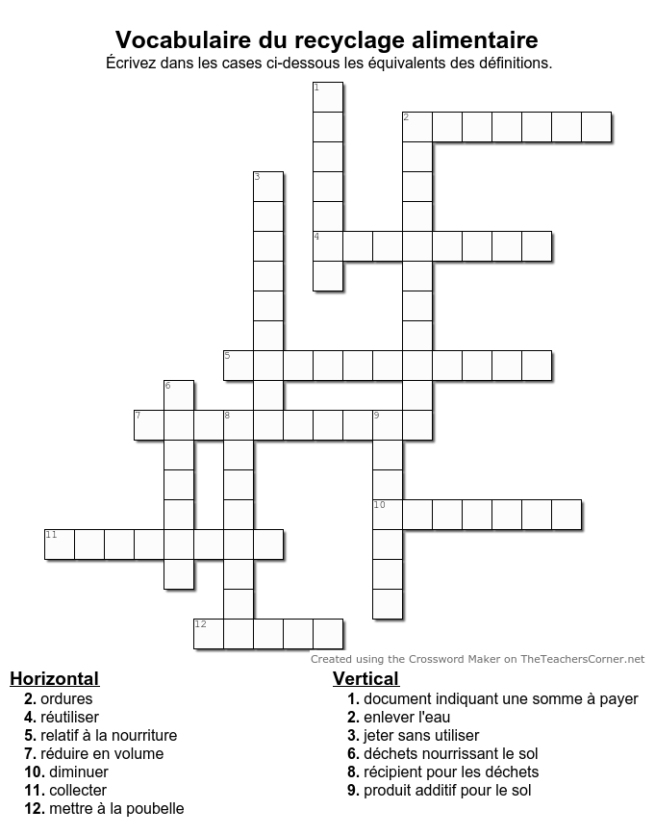
Énigme
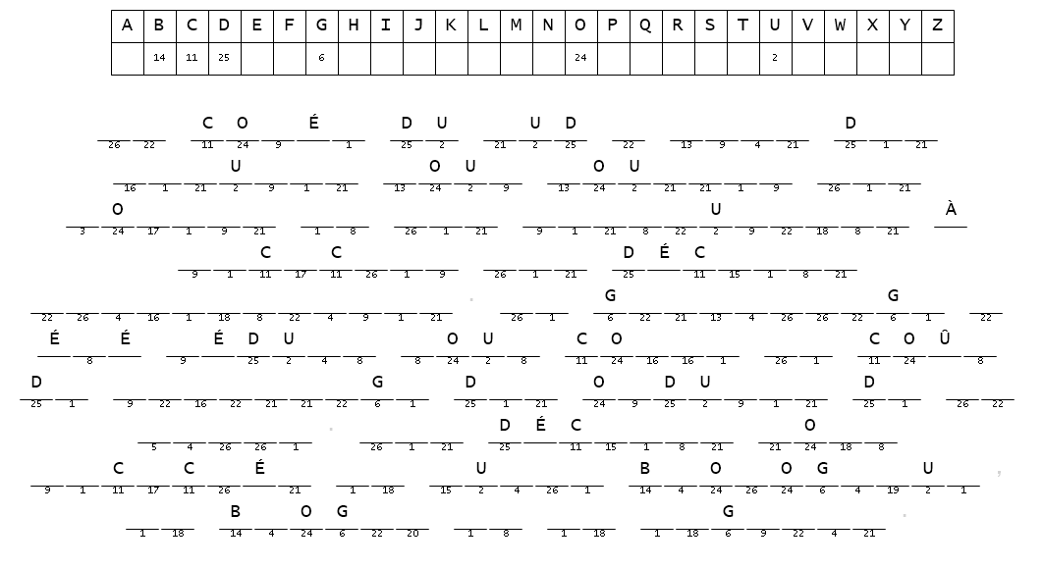

Reconstruisez les phrases ci-dessous.

- à / à / attention / bien / bien / ce / déchets. / essorer / fais / Je / jette, / les / que / tout
…………………………………………………………………………………………………………………………………………
- a / à / alimentaires. / déchets / des / et / foyers / Le / les / les / les / mesures / pays / pour / pousser / pris / recycler / restaurants
…………………………………………………………………………………………………………………………………………
- à-côtés. / avez / Corée / en / ensuite / et / Généralement / le / les / plat / principal / tous / vous
…………………………………………………………………………………………………………………………………………
- a / à / à / attention / ça / ce / ce / faire / gaspillé, / incite / jette. / On / on / on / paye /qu’ / qu’
…………………………………………………………………………………………………………………………………………
- a / comme / coût / de / de / des / la / Le / le / gaspillage / été / ordures / ramassage / réduit / tout / ville.
…………………………………………………………………………………………………………………………………………
- bio. / bons / ça / Ce / comme / compost / de / donne / et / l’ / l’ / légumes / mange / ne / nous / on / on / pas, / que / utilise
…………………………………………………………………………………………………………………………………………
- consommation / d’ / de / de / ici / la / moitié / plastique / réduire / Séoul / veut / 2030.
…………………………………………………………………………………………………………………………………………

Production écrite

Sur un forum Internet, on discute du gaspillage alimentaire. Comme le sujet vous tient à cœur, vous donnez des idées comment réduire la quantité jetée. Inspirez-vous du reportage et cherchez d’autres solutions sur Internet s’il le faut. Écrivez votre post en 150-200 mots.

...................................................................................................................................................................
...................................................................................................................................................................
...................................................................................................................................................................
...................................................................................................................................................................
...................................................................................................................................................................
...................................................................................................................................................................
...................................................................................................................................................................
...................................................................................................................................................................
...................................................................................................................................................................
...................................................................................................................................................................
...................................................................................................................................................................
...................................................................................................................................................................
...................................................................................................................................................................

